# **兼容pad与phone的简易版新闻应用**

# **1、目标**

基于Fragment进行开发，Fragment通常在开发平板中使用，解决屏幕空间不能充分利用的问题，利用Fragment免除维护pad版代码及phone代码的麻烦。

pad对应的是双页模式，也就是说新闻列表与新闻内容这两个页是在同一个屏幕下出现

phone对应的是单页模式，新闻列表是一页，新闻内容是另外一页，在两个屏幕下出现。

# **创建项目NewsProject**

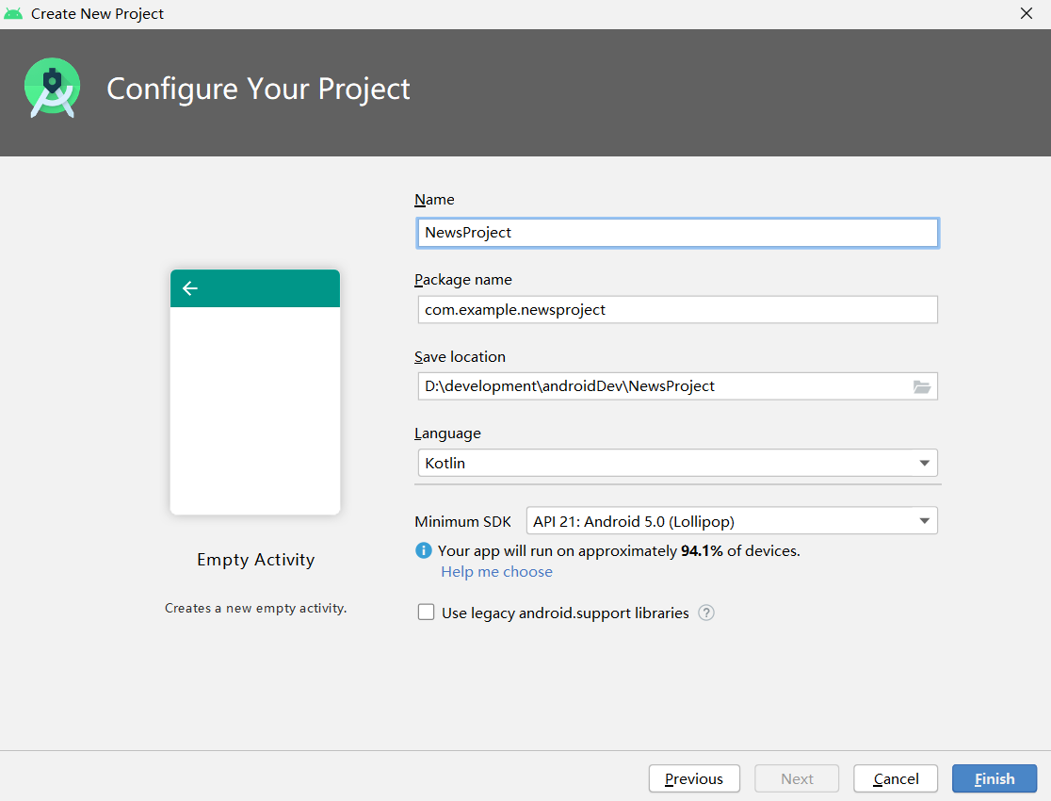

# **3、添加引用**

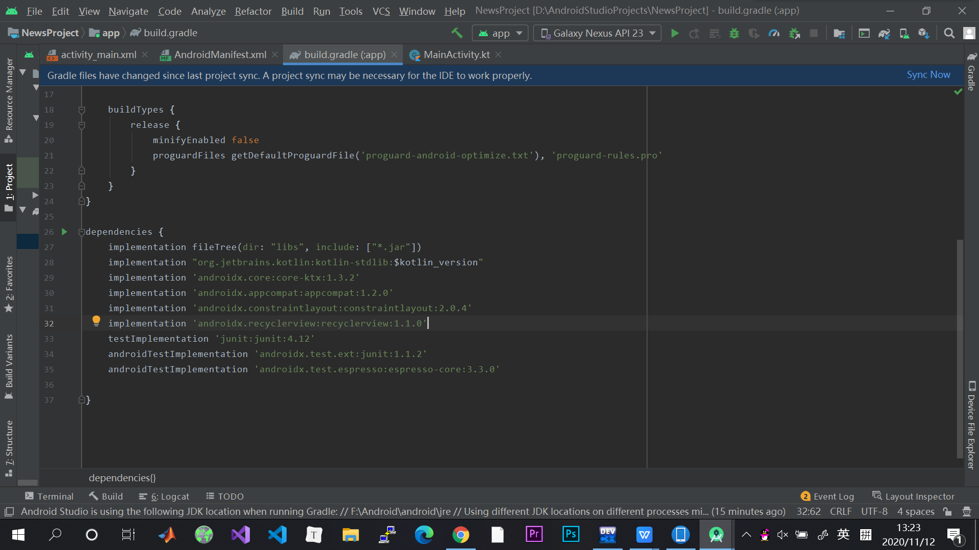

# **4、创建实体类**

准备新闻的实体类News，该实体类用于承载单条新闻的数据

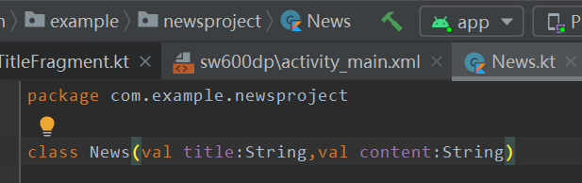

# **5、创建新闻布局文件**

## **（1）创建news_content_frag.xml，作为新闻内容的布局。**

<?xml version="1.0" encoding="utf-8"?>  
<RelativeLayout  
 xmlns:android="http://schemas.android.com/apk/res/android"  
 android:layout_width="match_parent"  
 android:layout_height="match_parent">  
 <LinearLayout  
 android:id="@+id/contentLayout"  
 android:layout_width="match_parent"  
 android:layout_height="match_parent"  
 android:orientation="vertical"  
 android:visibility="invisible">  
 <!-- 不可见 -->  
  
 <TextView  
 android:id="@+id/newsTitle"  
 android:layout_width="match_parent"  
 android:layout_height="wrap_content"  
 android:gravity="center"  
 android:padding="10dp"  
 android:textSize="20sp" />  
  
 <!-- 分割横线 -->  
 <View  
 android:layout_width="match_parent"  
 android:layout_height="1dp"  
 android:background="#000" />  
 <TextView  
 android:id="@+id/newsContent"  
 android:layout_width="match_parent"  
 android:layout_height="0dp"  
 android:layout_weight="1"  
 android:padding="15dp"  
 android:textSize="28sp" />  
 </LinearLayout>  
  
 <!-- 分割竖线 -->  
 <View  
 android:layout_width="1dp"  
 android:layout_height="match_parent"  
 android:layout_alignParentLeft="true"  
 android:background="#000"/>  
</RelativeLayout>

## **（2）布局解释**

该布局分成了两个部分，头部部分显示新闻标题，正文显示新闻内容，中间用来一条水平方向的细线分隔开，同时这里还采用了一条垂直方向的细线，作用是在双页模式时将左侧的新闻列表与右侧的新闻内容分隔开，细线主要采用View来完成。

新闻内容的默认布局设置为不显示invisible（invisible：不显示但还在，gone：不显示也不存在，visible：显示），因为考虑到没选择新闻之前新闻内容不显示。

## **（3）创建对应的Fragment类**

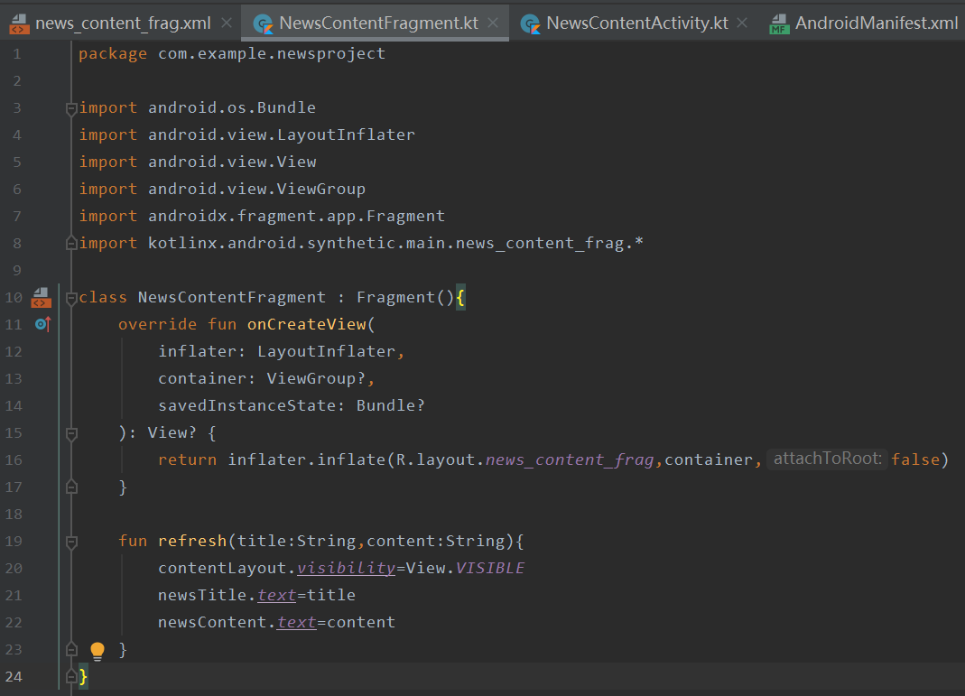

双页模式有一个id为newsContentLayout的布局控件。

如果能够匹配到这个控件，说明是双页模式，就需要调用refresh方法进行标替和内容的赋值。

否则就是单页模式，使用actionStart方法启动并传入参数。

# **6、创建Activity类**

以上为双页模式中使用的Fragment与布局，我们仍然需要创建在单页模式下使用的Activity，创建NewsContentActivity，布局名采用默认的activity_news_content.xml。

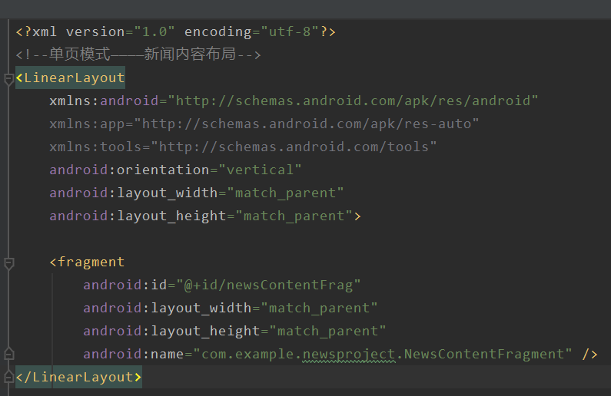

然后修改NewsContentActivity

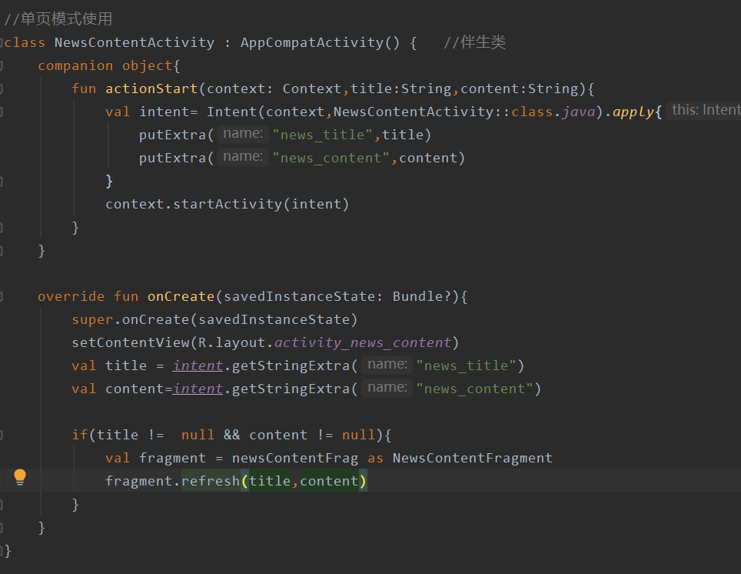

这里构建了一个伴生类，里面的actionStart方法相当于NewsContentActivity的静态方法，主要作用是可以通过NewsContentActivity直接启动，代码编写上的风格不同，也可以采用常规的实现方法。

# **7、创建新闻列表**

## **（1）新建news_title_frag.xml，用于显示新闻列表**

<?xml version="1.0" encoding="utf-8"?>  
<!--新闻列表-->  
<LinearLayout  
 xmlns:android="http://schemas.android.com/apk/res/android"  
 android:orientation="vertical"  
 android:layout_width="match_parent"  
 android:layout_height="match_parent">  
  
 <androidx.recyclerview.widget.RecyclerView  
 android:id="@+id/newsTitleRecyclerView"  
 android:layout_width="match_parent"  
 android:layout_height="match_parent" />  
</LinearLayout>

## **（2）子项布局news_item.xml**

<?xml version="1.0" encoding="utf-8"?>  
<!--新闻列表的子项布局-->  
<TextView  
 xmlns:android="http://schemas.android.com/apk/res/android"  
 android:id="@+id/newsTitle"  
 android:layout_width="match_parent"  
 android:layout_height="match_parent"  
 android:maxLines="1"  
 android:ellipsize="end"  
 android:textSize="18sp"  
 android:paddingLeft="10dp"  
 android:paddingRight="10dp"  
 android:paddingTop="15dp"  
 android:paddingBottom="15dp" />

## **（3）创建用于展示新闻列表的Fragment：NewsTitleFragment**

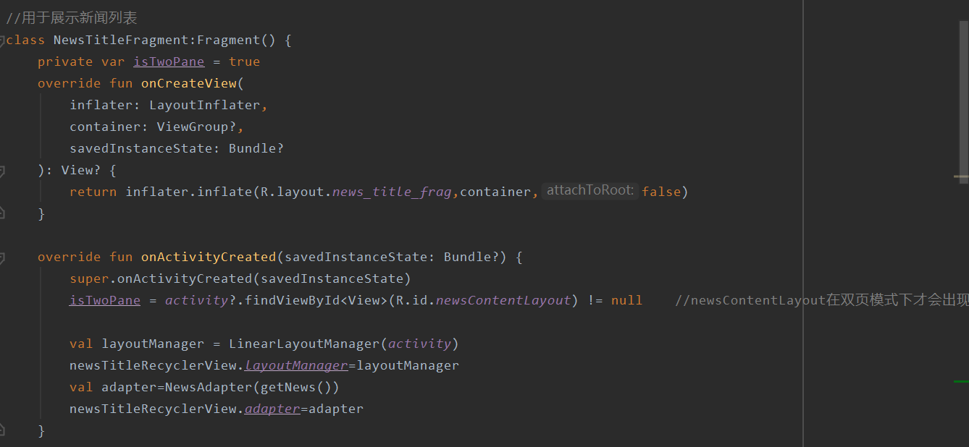

这个Fragment要注意两个地方：

1、onCreateView中，加载了对应的新闻子项布局

2、onCreateActivity中，这个方法通过在Fragment的宿主Activity中是否能找到一个id为newsContentLayout的View，来判断是双页模式还是单页模式，因此我们需要newsContentLayout在双页模式下才会出现。

#### **重点：使用限定符**

修改activity_main.xml的代码，表示在单页模式下智慧加载一个新闻标题的Fragment

<?xml version="1.0" encoding="utf-8"?>  
<!--在单页模式下智慧加载一个新闻标题的Fragment-->  
<FrameLayout xmlns:android="http://schemas.android.com/apk/res/android"  
 xmlns:app="http://schemas.android.com/apk/res-auto"  
 xmlns:tools="http://schemas.android.com/tools"  
 android:id="@+id/newsTitleLayout"  
 android:layout_width="match_parent"  
 android:layout_height="match_parent"  
 tools:context=".MainActivity">  
  
 <fragment  
 android:id="@+id/newsTitleFrag"  
 android:name="com.example.newsproject.NewsTitleFragment"  
 android:layout_width="match_parent"  
 android:layout_height="match_parent" />  
</FrameLayout>

新建一个**layout-sw600dp**文件夹，在这个文件夹下再新建一个activity_main.xml的文件：

<?xml version="1.0" encoding="utf-8"?>  
<!--双页模式————新闻标题：内容=1：3-->  
<LinearLayout  
 xmlns:android="http://schemas.android.com/apk/res/android"  
 xmlns:app="http://schemas.android.com/apk/res-auto"  
 xmlns:tools="http://schemas.android.com/tools"  
 android:id="@+id/newsTitleLayout"  
 android:layout_width="match_parent"  
 android:layout_height="match_parent"  
 android:orientation="horizontal" >  
  
 <fragment  
 android:id="@+id/newsTitleFrag"  
 android:name="com.example.newsproject.NewsTitleFragment"  
 android:layout_width="0dp"  
 android:layout_height="match_parent"  
 android:layout_weight="1" />  
 <!-- newsContentLayout是双页模式的标志 -->  
 <FrameLayout  
 android:id="@+id/newsContentLayout"  
 android:layout_width="0dp"  
 android:layout_height="match_parent"  
 android:layout_weight="3" >  
 <fragment  
 android:id="@+id/newsContentFrag"  
 android:name="com.example.newsproject.NewsContentFragment"  
 android:layout_width="match_parent"  
 android:layout_height="match_parent" />  
 </FrameLayout>  
</LinearLayout>

可以看到，我们在双页模式下同时引入了两个Fragment，并将新闻内容放在了一个FrameLayout下，这个布局的id正是newsContentLayout，因此，有它就是双页模式，没它就是单页模式。

# **8、定义NewsAdapter**

在NewsTitleFragment中建立一个内部类

NewsAdapter来作为RecyclerView的适配器（为什么要一个内部类？）

因为子项布局包含于新闻列表？

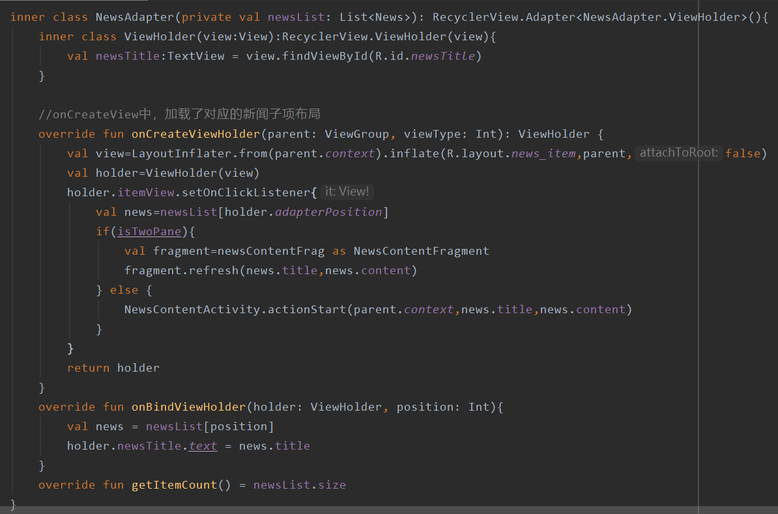

# **9、收尾工作**

向RecyclerView中填充数据，修改NewsTitleFragment中的代码

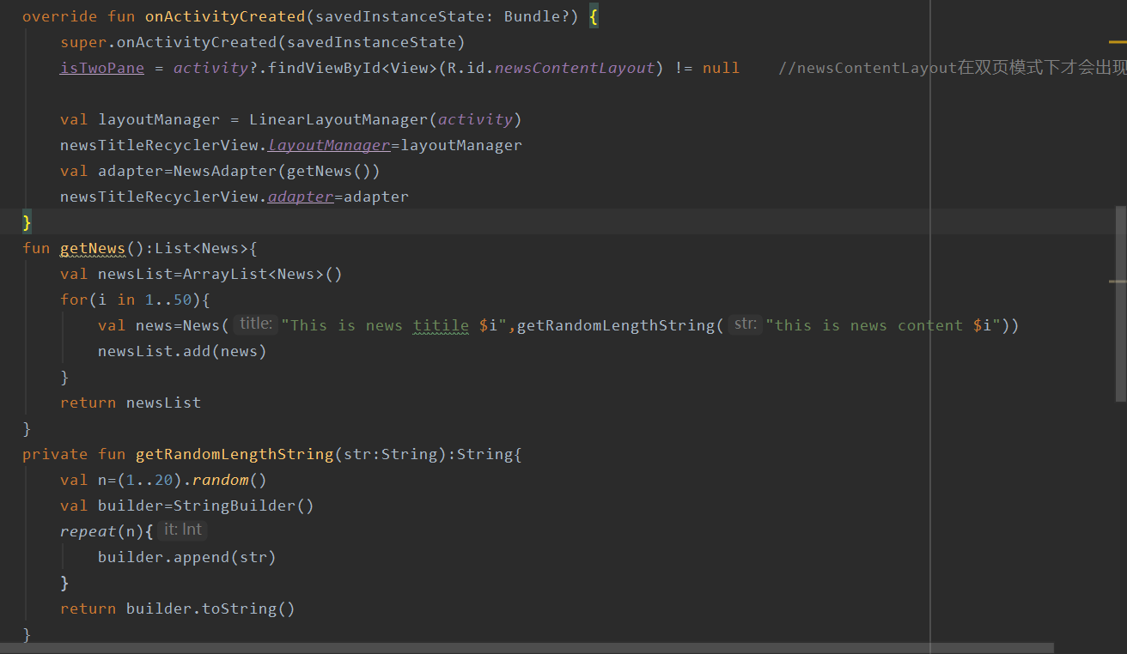

（1）模拟新闻标题及新闻内容数据

（2）根据数据创建adapter，设定RecyclerView的布局

# **10、实验结果**

1. 单页模式

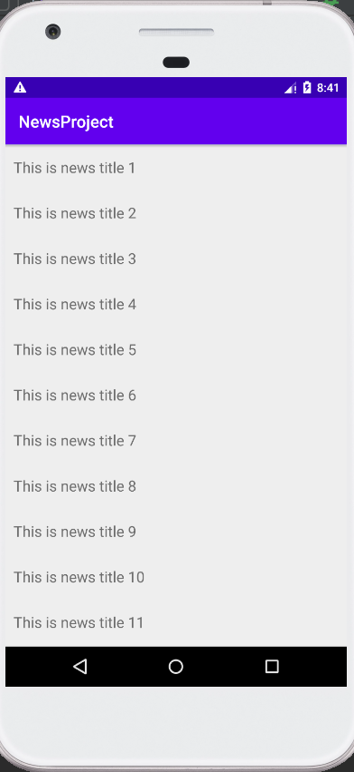 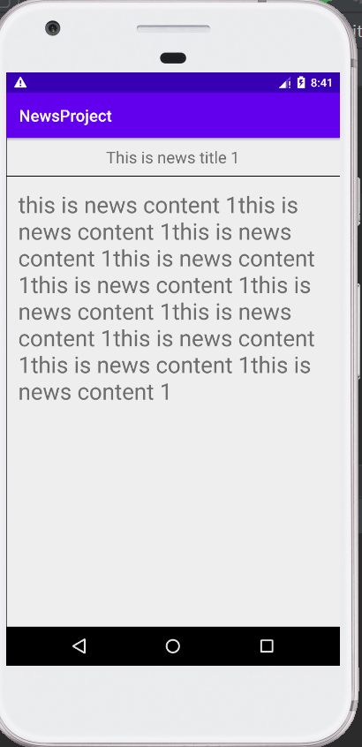 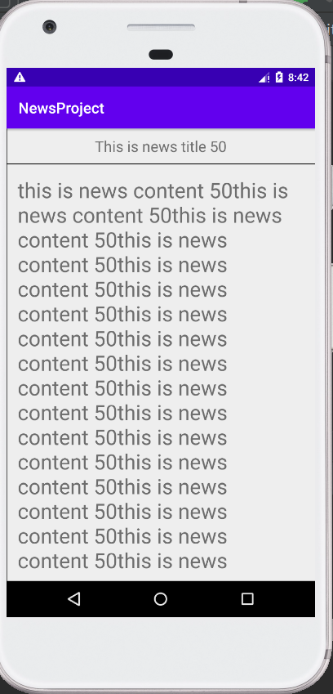

1. 双页模式

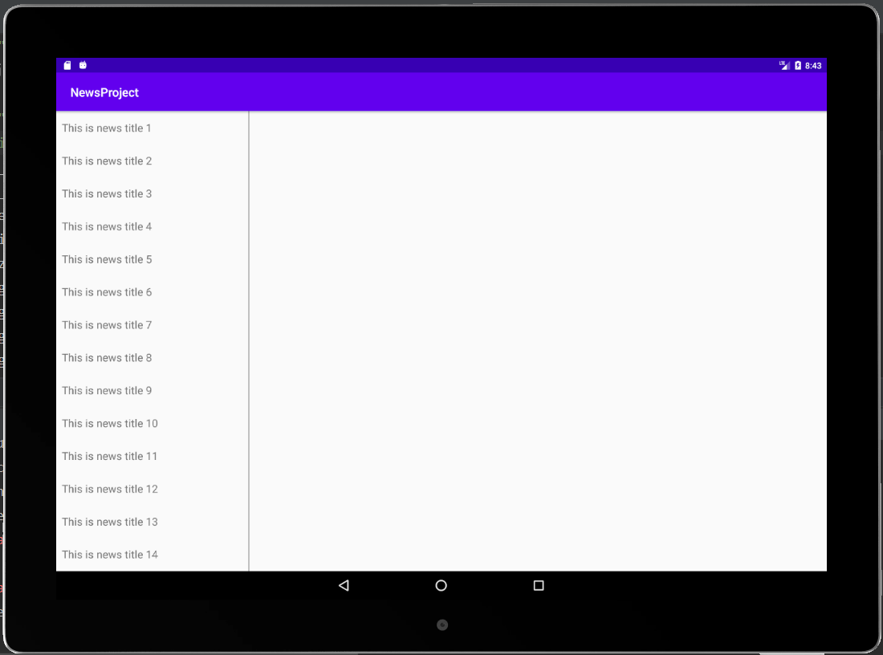

点击新闻标题：

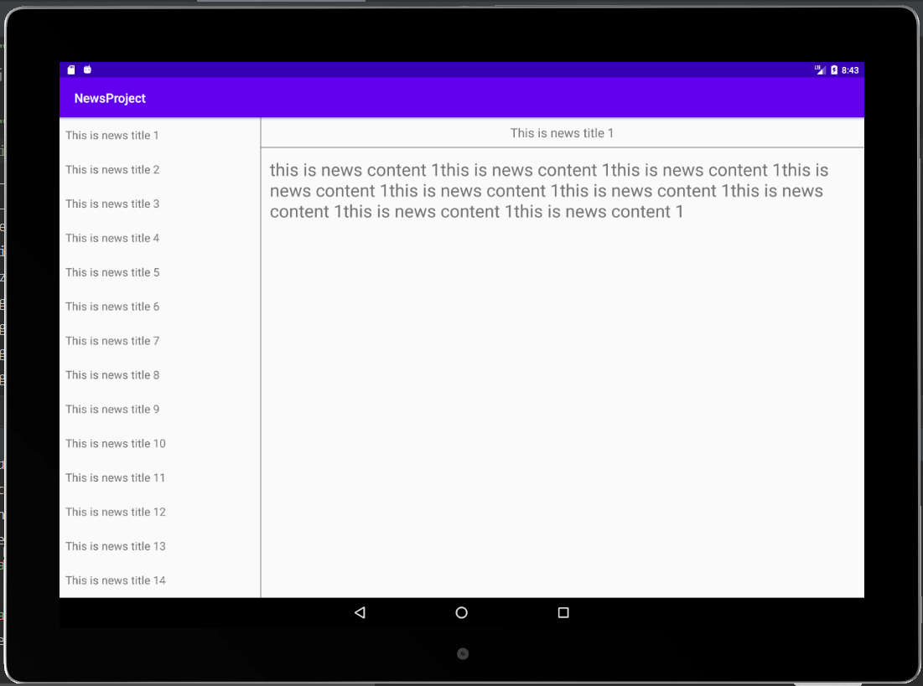

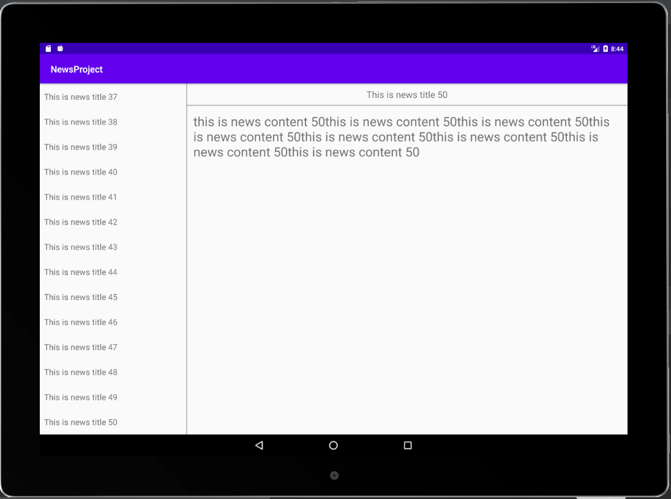

# **11、关系结构图C44D11F840952699A72B93BD65A91DF2**

# **12、遇到问题**

1. 双页模式中Framelayout是层叠布局，layout_weight不起作用，改成使用线性布局。
2. News_item布局写错成了高度适应父容器，导致列表没出来